# *Конференция*

# *„150 години железопътна линия Русе-Варна.*

# *150 години железопътна инфраструктура в България”*

# *10 юни 2016 г.*

# *гр. Варна*

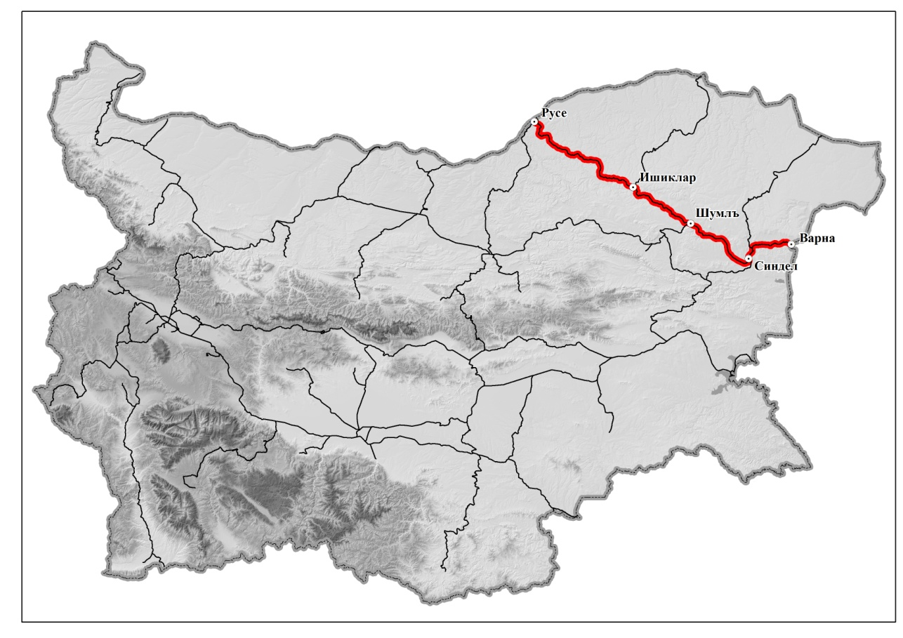

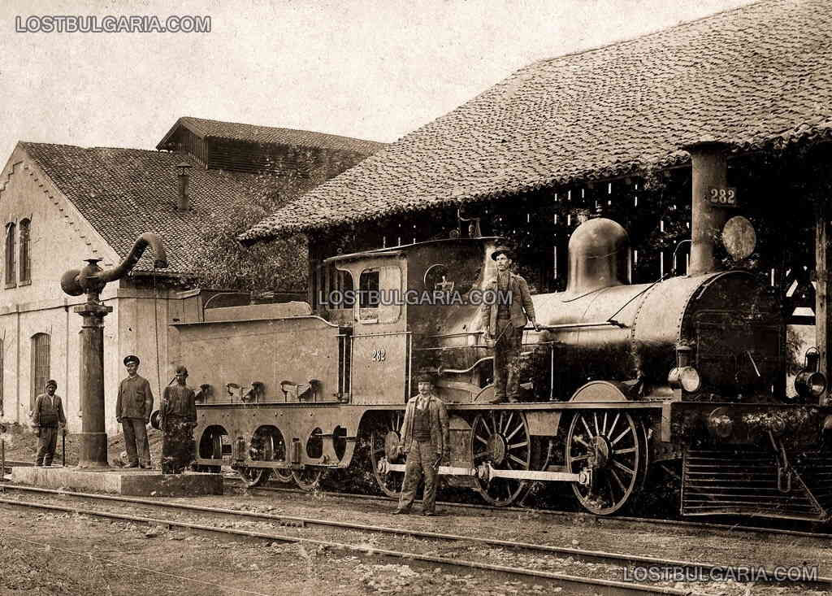

**П Р О Г Р А М А**

**ПЕТЪК, 10 ЮНИ 2016 г.,**

# ИНТЕРХОТЕЛ ЧЕРНО МОРЕ

**конферентна зала 3**

**09.30 - 10.00 Регистрация на участниците**

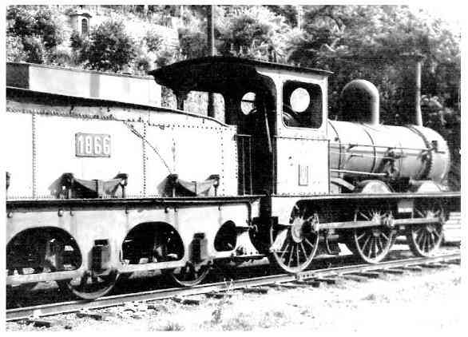

**10.00 – 10.10** **Откриване на конференцията**

**инж. Иво Янакиев -** Председател на УС на НСОИЖП

**10.10 – 10.З0** **Приветствия**

**10.30 – 11.30 „150 години жп линия Русе-Варна. 150 години железопътна инфраструктура в България.” инж. Иван Гогев**

**11.30 – 11.40 Изложение на Община Каспичан г-жа Милена Недева**

**11.40 – 12.10 „Проект за модернизация на жп линията Русе-Каспичан-Варна”**

**инж. Тома Йоцов**

**12.10 – 12.30„Градска железница в Русе” инж. Валери Матеев**

**12.30 – 13.00 Кафе пауза**

**13.00 - 13.30 „Антикорозионна защита чрез горещо поцинковане. Акустични огради.”**

**Стоян Павлов инж. Иван Атанасов**

**13.30 – 14.00 „Интермодален терминал Русе”**

**инж. Цветан Григоров**

**14.00 – 14.30 „Интермодален терминал Варна” инж. Валери Котов**

**14.30 – 15.00 Дискусия по докладите**

**15.00 Закриване на конференцията**

**15.00 – 16.00 Пресконференция**

**19.30 Официална вечеря**